aetkaSMART Pro: aetka stärkt Partner bei Netzevermarktung für Businesskunden mit eigenem Tarif

aetka baut die Eigenmarkenstrategie für seine Mitglieder weiter aus. Den kooperationseigenen Mobilfunktarif aetkaSMART können Fachhändler ab sofort noch gezielter auch an klein- und mittelständische Geschäftskunden vermarkten und sich darüber von den Angeboten der Konkurrenz abheben. aetkaSMART Pro punktet, wie auch der Privatkundentarif der Hausmarke, u.a. mit Bestandskundenschutz.

Seit 2011 nutzen viele Mitglieder der Fachhandelskooperation aetka aetkaSMART aktiv, um über einen marktfähigen Haustarif ihr Profil gegenüber ihren Kunden zu schärfen. Der Tarif wird exklusiv vom aetka-Fachhandel angeboten und ist ein wichtiges Instrument, um sich von anderen Vertriebsformen zu unterscheiden. „Als Fachhandelskooperation setzen wir uns bei Herstellern und Netzbetreibern ständig dafür ein, für unsere Mitglieder Vorteile bei Produkten und Konditionen zu erwirken. Mit aetkaSMART bieten wir dem Fachhandel ein exklusives Produkt, mit dem er sich vom lokalen Wettbewerb abheben und seine Kunden langfristig binden kann“, betont Kooperationsmanagerin Katja Förster.

Mit dem Businesstarif aetkaSMART Pro gibt aetka seinen Partnern jetzt ein attraktives Produkt für die Netzevermarktung an Geschäftskunden an die Hand. aetkaSMART Pro richtet sich an Selbständige und Kleingewerbetreibende mit einem Bedarf von bis zu 15 Mobilfunkverträgen. Damit können aetka-Partner sowohl bestehende aetkaSMART-Kunden als auch Neukunden ansprechen. Angeboten werden zwei Tarife (Allnet Flat & Smart Flat), die im Vergleich zum Privatkunden-Pendant mehr Datenvolumen beinhalten. Zusätzlich können Kunden mit mehr als einem Vertrag unter einem Kundenkonto von einem zusätzlichen Vorteil profitieren (Mehrkartenrabatt von bis zu 10%).

Die aetkaSMART-spezifischen Vorteile gelten auch für die Business-Tarife:
- 100% Bestandskundenschutz (Erstkontaktrecht bei Vertragsverlängerung)
- Keine Anschlussgebühr
- Kostenlose Rufnummernmitnahme
- Kostenfreie Papierrechnung

Die Aktivierungen erfolgen über die normale aetkaSMART-VO, eine zusätzliche Business-VO ist nicht erforderlich.

„aetkaSMART schafft als mein Haustarif eine völlig neue, enge Bindung. Das ist wichtig, gerade in der heutigen Zeit! Ob Privat oder Business, die Kunden bleiben meine Kunden und die Vertragsverlängerungen liegen in meiner Hand“, bekräftigt aetka-Partner Osman Sapayer, der die Eigenmarke seit Einführung erfolgreich verkauft.

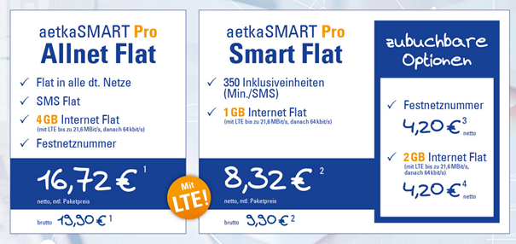

Alle Informationen zu aetkaSMART und den neuen Businesstarifen erhalten Fachhändler bei ihrem aetka-Kundenbetreuer.

Wir geben Ihnen gern weitere redaktionelle Informationen:

aetka Communication Center AG Internet:
Katja Förster www.aetka.de / www.komsa.com
Niederfrohnaer Weg 1 www.karlo.de
09232 Hartmannsdorf e-Mail:
Tel.: 03722 / 713-750 presse@aetka.de

